八年级上学期期末复习考点追踪和复习精练：(六) 质量与密度（附答案）（2015-2016人教版）

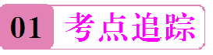
考点1 质量与密度认识
【例1】 下列说法中正确的是( )
A．密度小的物体，其质量一定小
B．密度大的物体，其体积一定小
C．质量相同的物体，其密度一定相同
D．铁块与铁球的密度是相同的
【解析】 密度是物质的属性，大小与物质的种类有关，与物体的质量、体积，形状无关．
【答案】 D
【方法归纳】
名称  比较 | 质量 | 密度
概念 | 物体中含有物质的多少叫做质量 | 单位体积某种物质的质量叫做这种物质的密度
属性 | 质量是物体的一种属性，不随形状、状态、位置的改变而改变 | 它是物质的一种特性，不随物体的形状、位置的变化而变化；同种物质的密度与温度、压强和物质的状态有关

1．工人使用氧气瓶内的氧气进行气焊的过程中，以下有关瓶内氧气的物理量中，不变的是( )
A．质量 B．体积
C．密度 D．都不变
2． (南充中考)张鹏家买了一桶食用油，用去一半后，剩下食用油的密度______(填“变大”“变小”或“不变”)，食用油的密度是0.8×10³ kg/m³，表示的物理意义是____________________________________．
考点2 密度的有关计算
【例2】 (庆阳中考)纯牛奶的密度为(1.1～1.2)×10³ kg/m³，李明很想知道学校每天营养餐中的牛奶是不是纯牛奶．他和几个同学根据所学密度知识进行了如下测定：首先用天平称出一盒牛奶的质量是250 g，喝完再称得空盒质量是26 g，然后认真观察牛奶盒，发现牛奶的净含量是200 mL.问：经他们检测计算同学们喝的牛奶是否符合纯牛奶标准？
【解析】 由题意知一盒牛奶和空盒的质量，可求盒中牛奶的质量，又知道牛奶的净含量(体积)，利用密度公式ρ＝求出牛奶的密度；根据所求的密度值和纯牛奶的密度范围比较得出是否符合纯牛奶标准．
【答案】 一盒牛奶的总质量m₁＝250 g，空盒质量m₂＝26 g，牛奶的质量：m＝m₁－m₂＝250 g－26 g＝224 g，
牛奶的体积：V＝200 mL＝200 cm³，牛奶的密度：ρ＝＝＝1.12 g/cm³＝1.12×10³ kg/m³，其密度在(1.1～1.2)×10³ kg/m³的范围之内，该牛奶符合纯牛奶标准．
3．上海世博会主题为“国之中，城之源”的河南馆正式向游人亮相.7月16日，上海世博会河南馆，大型根雕《清明上河图》吸引大批游客关注．根雕高2.56米、宽2.1米、长18米，重达12吨，它的原料是从东南亚进口的一整棵香樟古木．近800个不同仪表、不同举止、不同神情的人物被刻画得栩栩如生，是目前世界上最大的根雕．是35位艺术家和工匠用了5年时间创作而成的，它的价值大约为5.6亿元．
(1)爱思考的刘鸣找来了一个同样材料制成的樟木小球，通过测量得到小球的质量为4 g，体积大约5 cm³，请你帮他计算樟木的密度是多少kg/m^{3?}

(2)《清明上河图》根雕的总体积是多少？

考点3 测量物质的密度
【例3】 (常德中考)某实验小组为了测某种液体密度，设计了以下两种实验方案，请你仔细阅读后并回答下面的问题：
第一种方案：用调节好的天平测出空烧杯的质量m₁，向烧杯内倒入适量液体，再测出烧杯和液体的总质量m₂，然后把烧杯内的液体全部倒入量筒内，读出量筒内液体的体积为V₁；根据测得的数据就可以算出该液体密度．
第二种方案：在烧杯内倒入适量的液体，用调节好的天平测出烧杯和液体的总质量m₃，然后将烧杯内的部分液体倒入量筒内，读出量筒内液体的体积V₂，再测出烧杯和剩余液体的总质量m₄；根据测得的数据就可以算出该液体密度．
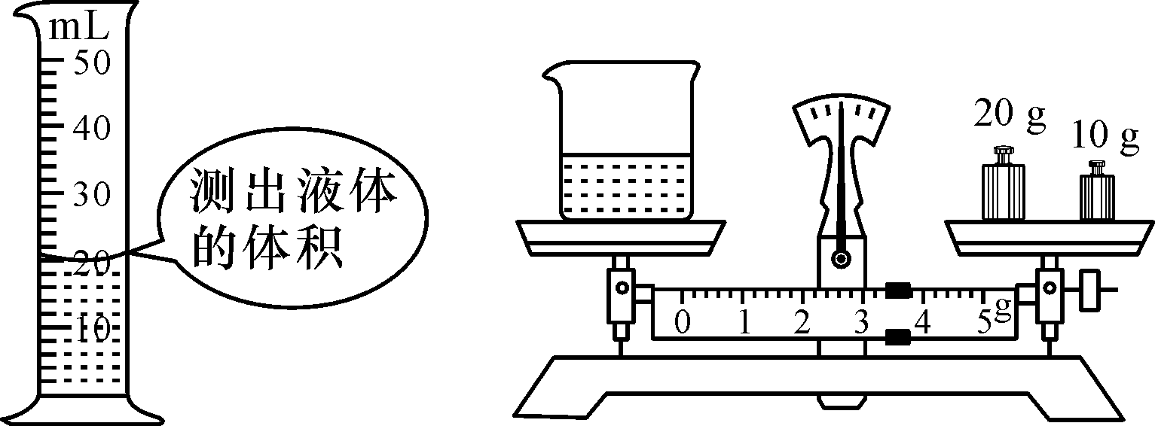
(1)按第________种实验方案进行测量，实验结果要更精确一些；如果选择另一种方案，测得的密度值________(填“偏大”或“偏小”)；
(2)如图是按照第二种实验方案进行某次实验的情况，请将实验的数据及测量结果填入表中.
烧杯和液体  的总质量(g) | 烧杯和剩余液  体的总质量(g) | 倒出液体的  体积(cm³) | 液体的密度  (g/cm³)
50
【解析】 (1)第一种方案中先测空烧杯的质量，再测烧杯和液体总质量，最后将液体倒入量筒来测体积，这种做法会因烧杯壁沾液体而使测出的体积偏小，导致算出的液体密度偏大；而第二种方案避免了容器壁沾液体带来的实验误差，能使实验误差减小．(2)由题图可知烧杯和液体的总质量：m₄＝20 g＋10 g＋3.4 g＝33.4 g，倒入量筒中液体的质量为：m＝m₃－m₄＝50 g－33.4 g＝16.6 g，液体的体积：V＝20 mL＝20 cm³，液体的密度：ρ＝＝＝0.83 g/cm³.
【答案】 (1)二 偏大 (2)见下表：

烧杯和液体  的总质量(g) | 烧杯和剩余液体  的总质量(g) | 倒出液体的  体积(cm³) | 液体的密度  (g/cm³)
50 | 33.4 | 20 | 0.83
4．小敏在实验室测量盐水密度．先用天平测出烧杯和杯内盐水(如图甲)的总质量为80 g．然后将一部分盐水倒入量筒，如图乙，则盐水的体积为______cm³，接着她用天平测量烧杯和杯内剩余盐水的总质量，天平平衡时的情景如图丙所示，则此时烧杯和盐水的总质量为______g．请你根据以上实验数据计算出盐水的密度为__________kg/m³.
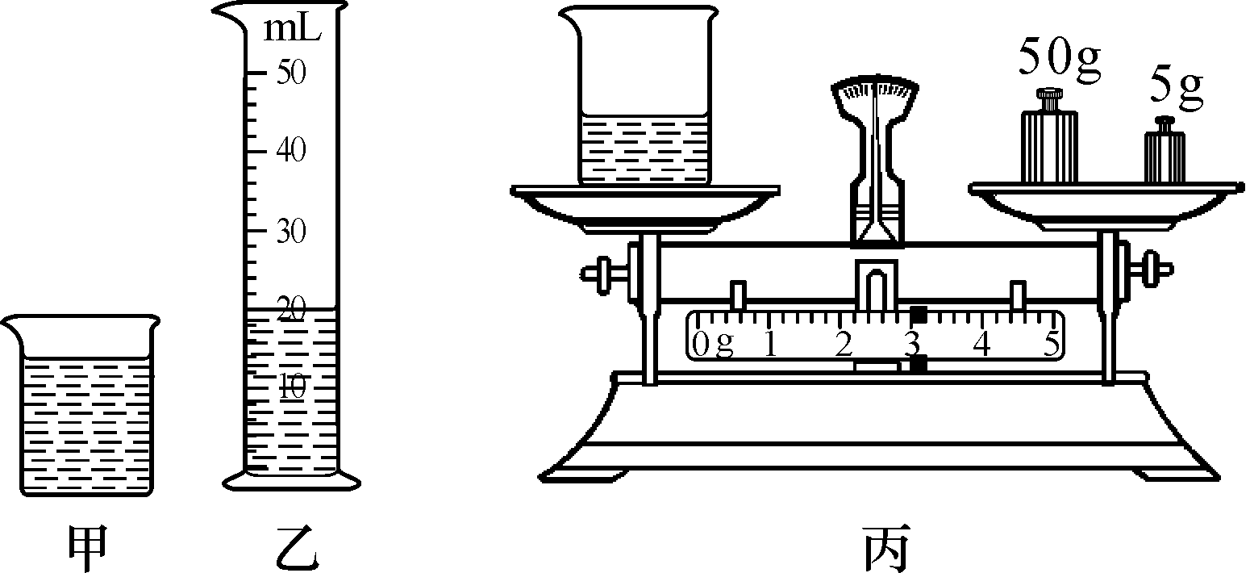
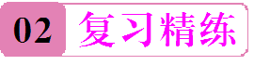
1． (宜宾中考)从火炉中拿出被烧红的铁块，降温后会变大的物理量是( )
A．温度 B．质量
C．体积 D．密度
2．我国名酒五粮液素有“三杯下肚浑身爽，一滴沾唇满口香”的赞誉，曾经获得世博会两届金奖．有一种精品五粮液，它的包装盒上标明容量500 mL.则它装满酒的质量为________kg(ρ_{酒}＝0.9×10³ kg/m³)；如果用此瓶装满水，则总质量比装满酒时多______g.
3． (德阳中考)七一学校物理兴趣小组要做测某种矿石密度的实验：
(1)用已调好的天平称矿石的质量，当天平平衡时，放在右盘中的砝码和游码在标尺上的位置如图甲所示，则矿石的质量为________g.
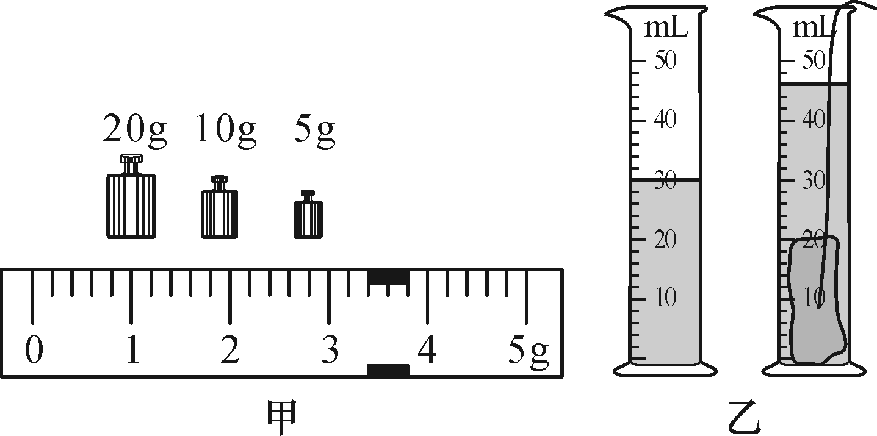
(2)如图乙，用量筒测出矿石的体积为______cm³，由此可知，矿石的密度为__________kg/m³.
4． (盐城中考)小刚在测量大米密度的实验中．
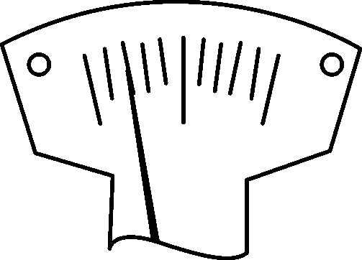
(1)将天平放在________桌面上，移动游码至标尺左端零刻度线后，指针位置如图所示，此时应将横梁上的平衡螺母向______侧调节，使天平平衡．先用天平测得空烧杯的质量为50 g，再测得装入适量大米时烧杯和大米的总质量为131.9 g.
(2)将烧杯中大米倒入空量筒，压实抹平，测得其体积为90 mL，计算得到大米的密度为__________kg/m³.
(3)小刚测得大米的密度比真实值______(填“大”或“小”)，其原因是____________________．
5．前段时间一些金店打出了“免费洗金”醒目广告，不少市民都将自己的黄金首饰拿去“免费”清洗．市民吕女士将自己一枚重5.79 g的黄金戒指拿去“免费”清洗后，始终觉得自己的戒指轻了，她拿到一正规珠宝店称量后发现戒指的质量只有3.86 g．吕女士向工商部门投诉后了解到，违法金店是用一种化学溶液“王水”将吕女士的金戒指溶解了一部分．请你帮吕女士计算一下她的金戒指与原来相比体积减小了多少？(已知黄金的密度ρ_{金}＝19.3×10³ kg/m³)

参考答案
期末复习(六) 质量与密度
考点追踪
1．B 2.不变 1立方米的食用油的质量是0.8×10³ kg 3.(1)从题意中可以获悉，刘鸣用的是同种材料的物质进行了测量，其中测得材料的质量是4 g、体积约为5 cm³，所以此材料的密度为ρ＝＝＝0.8 g/cm³＝0.8×10³ kg/m³；(2)由根雕的质量12吨，得出根雕的体积为：V＝＝＝15 m³. 4.20 58 1.1×10³
复习精练
1．D 2.0.45 50 3.(1)38.4 (2)16 2.4×10³ 4.(1)水平 右 (2)0.91×10³ (3)小 米粒间存在较大间隙 5.由公式ρ＝得戒指原来的体积：V₁＝＝＝0.3 cm³，V₂＝＝＝0.2 cm³；则V＝V₁－V₂＝0.3 cm³－0.2 cm³＝0.1 cm³.

